國立清華大學動力機械工程學系

深度學習與應用
Deep Learning and Applications
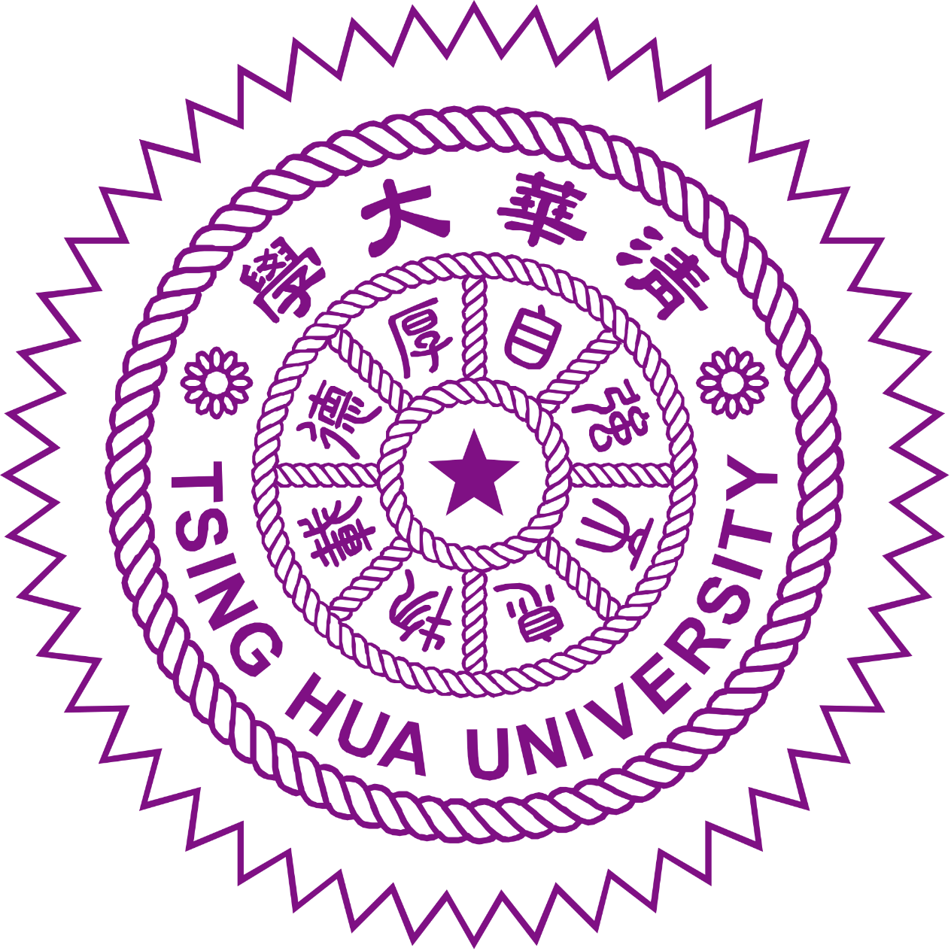

Homework 2

授課教師：黃靖欹 助理教授

學生：潘佳成

中華民國114年11月25日

